МИНОБРНАУКИ РОССИИ

Федеральное государственное бюджетное образовательное учреждение высшего образования

НИЖЕГОРОДСКИЙ ГОСУДАРСТВЕННЫЙ ТЕХНИЧЕСКИЙ

УНИВЕРСИТЕТ им. Р.Е.АЛЕКСЕЕВА

Институт радиоэлектроники и информационных технологий

Кафедра вычислительные системы и технологии

Лабораторная работа № 1

ОТЧЕТ

по лабораторной работе

по дисциплине

Сети и телекоммуникации

РУКОВОДИТЕЛЬ:

________________ Гай В.Е.

СТУДЕНТ:

________________ Сапожников В.О.

19-В-1

Работа защищена «___» ____________

С оценкой ________________________

Нижний Новгород 2021

1. **Задание**

1. Собрать схему

2. Установить для каждого компьютера IP адрес, маску сети

- удалить ipv6 адреса

- запись default route – шлюз по умолчанию

3. Между компьютерами одной сети должен проходить ping, между  
 компьютерами из разных сетей – нет.

4. Запустить wireshark. Выполнить захват пакетов, описать процесс  
 порождения пакетов.

5. Посмотреть виртуальные интерфейсы с помощью ifconfig.

Исходная схема

9 Вариант

Компьютер PC0 имеет IP-адрес 128.64.121.1.

Компьютер PC1 имеет IP-адрес 128.64.121.2.

Компьютер PC2 имеет IP-адрес 112.65.127.7.

Компьютер PC3 имеет IP-адрес: 111.65.121.6.

1. **Собранная схема**

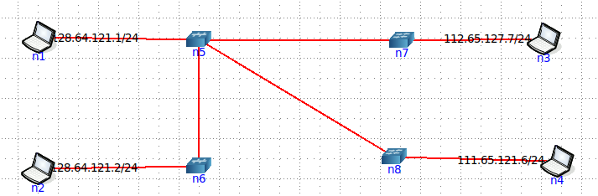

В данной схеме присутствуют 3 сети: **PC1** и **PC2**; **PC3**; **PC4**.

1. **Отправка сигналов среди сетей при помощи утилиты ping**

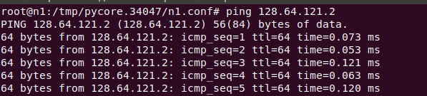

Ping внутри одной сети: от **PC1** к **PC2**.

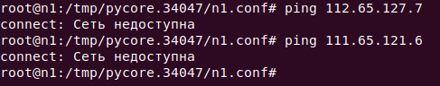

Ping в другие сети: от **PC1** к **PC3** и от **PC1** к **PC4**

1. **Захват пакетов**

*Wireshark* – программа-анализатор трафика для компьютерных сетей типа Ethernet и др.

*Internet Control Message Protocol (ICMP)* – протокол сетевого (третьего) уровня модели OSI, который используется для диагностики проблем со связанностью в сети. *ICMP* помогает определить может ли пакет достичь назначения в указанные временные рамки.

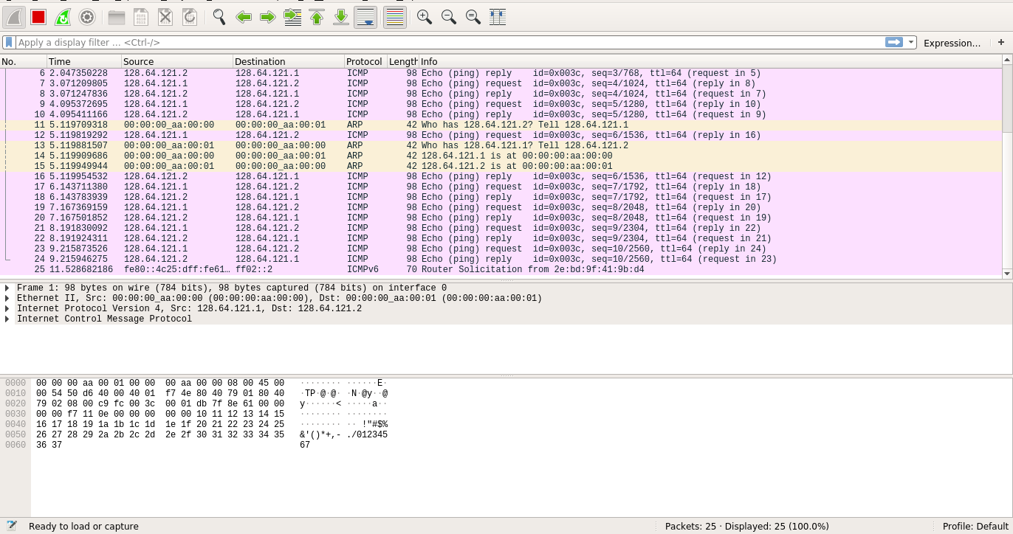

Скриншот работы Wireshark

Процесс работы утилиты Ping:

1. Источник отправляет запрос вила ICMP echo request.
2. Получатель в ответ на ICMP echo request отправляет ответ вида ICMP echo reply
3. Время с момента отправки запроса до времени получения ответа суммируется и получается время пинга.
4. **Просмотр виртуальных интерфейсов при помощи ifconfig**

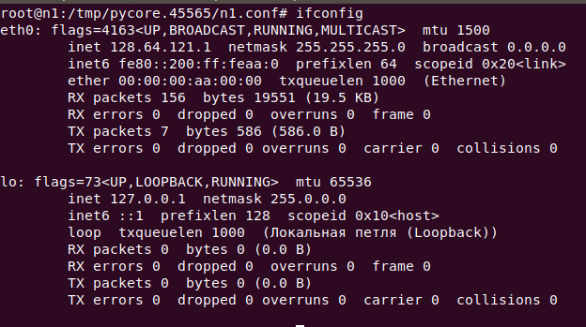

**Вывод:** в ходе выполнения данной работы была собрана схема сети, осуществлен ping в рамках одной подсети и продемонстрирована невозможность отправки ping’a в другую подсеть. Также был произведен захват пакетов при помощи *Wireshark’a* и просмотр визуальных интерфейсов с помощью *ifconfig*.